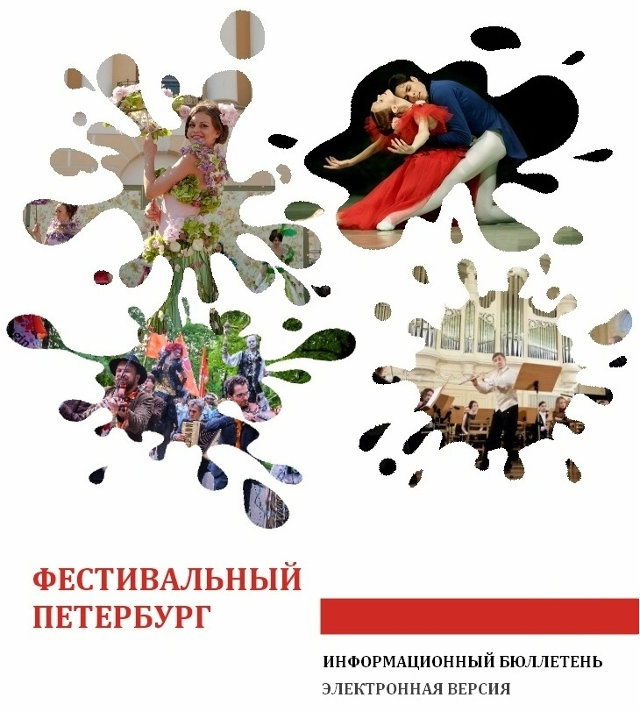

ФЕСТИВАЛИ
● Городской фестиваль музыки и искусств «PRESENT PERFECT». | ● 1 - 2.08
  Организатор: Музыкальная формация “Roots United” и компания
  “2A Production” (т. 8-911-973-09-83)
  Музей стрит-арта
● Международный фестиваль байкеров в Ольгино. | ● 1 - 2.08
  Организатор: Байкерский клуб “Оборотни MC” (т. 8-904-519-77-11)
  Приморский район, Отель “Ольгино”
● XI Международный фестиваль короткометражного кино и анимации «OPEN CINEMA – 2015». | ● 1 - 15.08
  Организатор: Арт-центр “Берег” (т. 8-911-924-08-54, 8-911-927-85-08)
  Кино&Театр “Англетер”, Киноцентр “Дом кино”, Городской детский киноцентр “Родина”, пляж Петропавловской крепости, Образовательный центр “Дом Бенуа”
● ХI Международный конкурс хоровых коллективов «ПОЮЩИЙ МИР» им. Ю. Фалика в рамках XIII Международного фестиваля хорового искусства «ПОЮЩИЙ МИР». | ● 2 - 4.08
  Организатор: Оргкомитет Конкурса (т. 328-39-21)
  Санкт-Петербургская детская школа искусств № 4
● XVII Международный фестиваль-конкурс детского и юношеского творчества «ТВОРЧЕСКИЕ ОТКРЫТИЯ» в рамках Международного проекта «САЛЮТ ТАЛАНТОВ». | ● 2 - 5.08
  Организатор: Оргкомитет Фестиваля (т. 648-24-37)
  концертные залы города
● ХХIII Фестиваль российского кино «ОКНО В ЕВРОПУ». | ● 7 - 14.08
  Организатор: Оргкомитет Фестиваля (т. 8-495-916-92-20)
  Киноцентр “Выборг-палас” (г. Выборг)
● VI Международный фотоконкурс «ВЗГЛЯД ИНОСТРАНЦА». «МИР, СПАСЕННЫЙ КРАСОТОЙ». | ● 10.08 - 1.12
  Организатор: Оргкомитет Фестиваля (т. 305-16-21, cep@prlib.ru)
  Президентская библиотека имени
  Б. Н. Ельцина
● II Санкт-Петербургский международный морской фестиваль. | ● 15.08 - 16.08
  Организатор: Оргкомитет Фестиваля (8-981-761-16-24)
  Петропавловская крепость,
  реки и каналы Адмиралтейского района
● IV Международный фестиваль восточного танца «ETHNO DANCE». | ● 16 - 24.08
  Организатор: Оргкомитет Фестиваля (т. 8-921-745-28-46,
  8-911-912-12-29)
  Ленинградский дворец молодежи
● Арт-Фестиваль «ВО ДВОРЦЕ КОНГРЕССОВ». | ● 18 - 20.08
  Организатор: Государственный комплекс “Дворец конгрессов”
  (т. 438-58-86)
  Государственный комплекс “Дворец конгрессов” (Константиновский дворец)
● Х Международный конкурс молодых оперных певцов Елены Образцовой. | ● 18 - 25.08
  Организатор: Культурный центр Елены Образцовой (т. 575-72-94,
  575-50-38)
  Академическая филармония
  им. Д. Д. Шостаковича
● Фестиваль итальянских комедий “FELICITA' ITALIANA”. | ● 19 - 23.08
  Организатор: Оргкомитет Фестиваля (т. 942-80-20)
  Кинотеатр “Аврора”
● III Фестиваль «ПИТЕРФОТО-FEST – 2015». | ● 21 - 23.08
  Организатор: Оргкомитет Фестиваля (т. 371-87-80)
  Ленинградская обл., Приозерский р-н, Коробицыно,
  Парк-отель “Золотая Долина”
● Фестиваль спектаклей в нетеатральных пространствах «ТОЧКА ДОСТУПА». | ● 21.08 - 6.09
  Организатор: Театральный проект “Открытая сцена” (т. 600-24-90)
  Музей уличного искусства, Библиотечно-культурный комплекс № 4 Кировского района,
  Санкт-Петербургское государственное учреждение культуры “Петербург-кино”, Кинотеатр “Уран”, Магазин “Максидом” (ул. Тельмана, 31), дебаркадер напротив
  д. 34 на наб. Макарова
● VIII Летний международный музыкально-поэтический фестиваль «В СТОРОНУ ВЫБОРГА». | ● 22 - 30.08
  Организаторы: Институт Финляндии в Санкт-Петербурге при поддержке Фонда “Кино и театр” (т. 606-65-65)
  Центральная городская библиотека А. Аалто
  г. Выборга, Музей-усадьба И. Е. Репина “Пенаты”, Краеведческий музей “Келломяки–Комарово” (Комарово), Евангелическо-лютеранский приход Терийоки
  (г. Зеленогорск), Детская школа искусств № 13
  (г. Зеленогорск), Гимназия (г. Выборг), Евангелическо-лютеранский приход свв. Петра и Павла
  (г. Выборг)
● V Ораниенбаумский морской фестиваль – 2015. | ● 29 - 30.08
  Организатор: Оргкомитет Фестиваля (т. 8-904-335-54-90,
  8-961-811-37-05)
  г. Ломоносов, Угольная ул., акватория
● II Городской фестиваль поэтов и бардов Петербурга «ПОЭЗИЯ НА КРЫШЕ». | ● 30.08
  Организатор: Оргкомитет Фестиваля (т. 8-965-047-21-42, projects@loftprojectetagi.ru)
  Лофт Проект Этажи (крыша)
● XVI Фестиваль фантастики, кино и науки «СТАРКОН». | ● до 02.08
  Организатор: Оргкомитет Фестиваля (т. 8-953-377-88-88)
  Выставочный комплекс “Ленэкспо”
● ХХIII Международный музыкальный фестиваль «ЗВЕЗДЫ БЕЛЫХ НОЧЕЙ». | ● до 02.08
  Организатор: Государственный академический Мариинский театр
  (т. 326-41-41, 714-12-11)
  Государственный академический Мариинский театр,
  Концертный зал Государственного академического Мариинского театра, Мариинский - 2 (Новая сцена)
● XIII Международный фестиваль хорового искусства «ПОЮЩИЙ МИР». | ● до 05.08
  Организатор: Творческое объединение “Интер Аспект” (т. 328-39-21)
  Казанский кафедральный собор, Государственная академическая капелла Санкт-Петербурга, концертный зал
  ДШИ № 4, соборы города
● I Летний международный органный фестиваль «VOX VENETIA NORDICA – 2015». | ● до 30.08
  Организатор: Оргкомитет Фестиваля (т. 8-981-113-12-08)
  Римско-католический костел Св. Станислава
● «ВОСКРЕСНЫЕ МЕЛОДИИ ТРУБЫ» в Петропавловской крепости. | ● до 30.08
  Организатор: Фонд культурных проектов “Городу и миру”
  (т. 8-903-094-34-67, 498-06-07)
  Петропавловская крепость
● Международный фестиваль современного искусства «НОВЫЕ ИМЕНА». | ● до 30.08
  Организатор: Арт-Центр “Пушкинская-10” (т. 764-53-71)
  Арт-Центр “Пушкинская-10”
● Городской проект «БОЛЬШИЕ ЛИТЕРАТУРНЫЕ ИГРЫ» в рамках Городского фестиваля «ПЕТЕРБУРГСКИЕ РАЗНОЧТЕНИЯ». | ● до 31.08
  Организатор: Центральная городская публичная библиотека
  им. В. В. Маяковского (т. 571-27-53)
  библиотеки города
● Музыкальный фестиваль «ROOF MUSIC FEST - 2015». | ● до 31.08
  Организатор: Оргкомитет Фестиваля (т. 8-981-714-41-85)
  крыши петербургских арт-площадок
● Фестиваль песчаных скульптур. | ● до 31.08
  Организатор: Оргкомитет Фестиваля (т. 942-62-77)
  Южно-Приморский парк, Московский парк Победы
● XIV Международный фестиваль песчаных скульптур. | ● до 31.08
  Организатор: Продюсерский центр “Арт-Ассамблеи” (т. 929-22-48)
  пляж Петропавловской крепости
● ХI Всероссийская историко-литературная премия «АЛЕКСАНДР НЕВСКИЙ». | ● до 10.09
  Организатор: Оргкомитет Премии (т. 324-99-56, 8-495-775-44-31)
  конкурс проводится заочно
● IХ Всероссийский открытый конкурс композиторов  им. А. П. Петрова в номинации «Эстрадная песня» или «Эстрадный романс». | ● до 26.09
  Организатор: Оргкомитет Конкурса (т. 314-72-36, 929-22-48)
  Государственная академическая капелла Санкт-Петербурга
● Фестиваль «ЛАБОРАТОРИЯ СКУЛЬПТУРЫ» в рамках Международного молодежного выставочного проекта «НОВЫЕ ИМЕНА В СОВРЕМЕННОЙ СКУЛЬПТУРЕ». | ● до 27.09
  Организаторы: Государственный музей городской скульптуры, Мастерская М. К. Аникушина (т. 347-49-30)
  Государственный музей городской скульптуры, Мастерская
  М. К. Аникушина
● Межмузейный проект «ПРИКАЗАНО ВЫЖИТЬ!» К 70-летию Победы в Великой Отечественной войне. | ● до 30.09
  Организатор: Музейный комплекс “Вселенная Воды” (т. 438-43-96,
  438-43-75, 438-43-01, 275-43-25)
  Ботанический сад и музей (Института
  им. В. Л. Комарова РАН), Музей гигиены Городского центра медицинской профилактики, Центральный музей связи имени
  А. С. Попова, Центральный музей железнодорожного транспорта Российской Федерации, Музей городского электрического транспорта СПб ГУП “Горэлектротранс”, Санкт-Петербургский музей Хлеба, Государственный мемориальный музей обороны и блокады Ленинграда, Военно-медицинский музей, Музейный комплекс “Вселенная воды”, Музей Октябрьской железной дороги, Музей истории энергетики Северо-Запада России, Музейный комплекс Санкт-Петербургского государственного лесотехнического университета
  им. С. М. Кирова
● Городской проект «ДАВНО С АКЦЕНТОМ ГОВОРИТ НЕВА», посвященный Году литературы в России. | ● до 16.11
  Организатор: Центральная городская публичная библиотека
  им. В. В. Маяковского (т. 571-27-53)
  библиотеки города
● Межрегиональный историко-просветительский конкурс исследовательских и творческих работ «СЛУЖЕНИЕ ОТЕЧЕСТВУ: СОБЫТИЯ И ИМЕНА». К 70-летию Победы в Великой Отечественной войне. | ● до 04.12
  Организаторы: Межрегиональный общественный фонд “Центр национальной славы” (т. 320-60-55, 8-921-776-62-02) при поддержке Министерства образования и науки Российской Федерации и Президентской библиотеки имени Б. Н. Ельцина
  Президентская библиотека имени
  Б. Н. Ельцина
● XIII Фестиваль «ПОЧЕТНЫЕ ГРАЖДАНЕ САНКТ-ПЕТЕРБУРГА». | ● до 15.12
  Организатор: Региональный общественный фонд поддержки культуры, науки и образования “Петербургское наследие и перспектива”
  (т. 454-66-52)
  Государственная академическая капелла Санкт-Петербурга, Академическая филармония
  им. Д. Д. Шостаковича
● Международный фестиваль классической музыки стран Северной Европы «NORDIC MUSIC». | ● до 31.12
  Организатор: Оргкомитет Фестиваля (т. 272-01-34)
  концертные залы города
● Международный год света и световых технологий в России. | ● до 31.12
  Организаторы: Санкт-Петербургский национальный исследовательский университет информационных технологий, механики и оптики, Российская академия наук, Московский государственный университет имени М. В. Ломоносова, ЮНЕСКО, Оргкомитет Фестиваля (т. 8-921-871-88-71)
  Санкт-Петербургский национальный исследовательский университет информационных технологий, механики и оптики (ИТМО), Санкт-Петербургский национальный исследовательский Академический университет РАН, Санкт-Петербургский Научный центр РАН, Манеж Первого кадетского Корпуса, Арт-пространство “Freedom”, Санкт-Петербургская государственная художественно-промышленная академия
  им. А. Л. Штиглица, Музей оптики
● Ежегодный международный проект «ЧИТАЮЩИЙ ПЕТЕРБУРГ: ВЫБИРАЕМ ЛУЧШЕГО ЗАРУБЕЖНОГО ПИСАТЕЛЯ». | ● до 31.12
  Организатор: Центральная городская публичная библиотека
  им. В. В. Маяковского (т. 336-75-65)
  Центральная городская публичная библиотека им. В. В. Маяковского
● Год литературы в России. | ● до 31.12
  Организатор: Оргкомитет Фестиваля (info@godliteratury.ru)
  Всероссийский музей А. С. Пушкина, музеи, библиотеки, концертные залы
● III Международный конкурс композиторов «РОМАН СЛАДКОПЕВЕЦ». | ● до 30.04.2016
  Организатор: Академия православной музыки (т. 571-04-55)
  Академическая филармония
  им. Д. Д. Шостаковича

